Avaliação Heurística do site La Redoute

Feito por:

Henrique Homem Pereira Henriques nº2202756

Violação Heurística nº1:

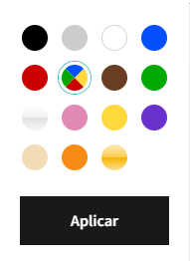

Lista de cores disponíveis em qualquer um dos catálogos de artigos

Tarefa Executada:

-Escolhida a opção de cor dos artigos com várias cores

Local de Violação:

-Na secção de pesquisa de cores no catálogo

Heurística em questão:

-10-Ajuda e documentação

Descrição de violação:

Não é explicado o significado do ícone com várias cores

Frequência-Em todas as secções de artigos

Persistência-Sempre

Severidade: Média

Violação Heurística nº2:



Tarefa Executada:

-Observando artigos no site, reparei que alguns têm este símbolo, outros não, sem alguma diferença visível

Local de Violação:

-Certos artigos nos catálogos

Heurística em questão:

-10-Ajuda e documentação

Descrição de violação:

Não é explicado o significado do ícone e se tem significado diferente do ilustrado na violação anterior.

Frequência-De vez em quando artigos têm este ícone

Persistência-Sempre que este ícone aparece

Severidade:

Baixa

Violação Heurística nº3:

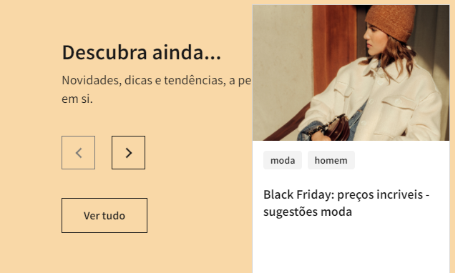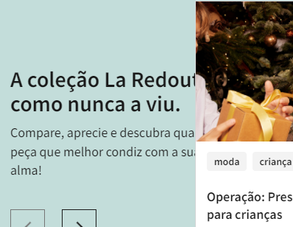

Tarefa Executada:

-Aberta a página blogs do site

Local de Violação:

-<https://www.laredoute.pt/inspiration/#shoppingtool=treestructureflyout>

Heurística em questão:

-5-Prevenção de erros

Descrição de violação:

Frequência-Apenas duas vezes

Persistência-Sempre que se abre a página

Severidade: Média

Violação Heurística nº4:

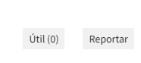



Tarefa Executada:

-Cliquei o botão “Útil”

Local de Violação:

-Nos comentários do site

Heurística em questão:

-1-Tornar o estado do sistema visível

Descrição de violação:

Quando carrego no botão o número de Úteis não altera.

Frequência- Sempre

Persistência- Sempre

Severidade Alta

Violação Heurística nº5:

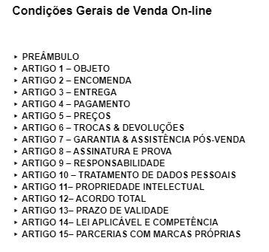

Tarefa Executada:

-Abri a página de condições de venda e passei o rato por cima destes artigos

Local de Violação:

-<https://www.laredoute.pt/sellconditions.aspx#4>

Heurística em questão:

-1- Tornar o estado do sistema visível

Descrição de violação:

Os artigos podem-se clicar, mas não existe nenhuma animação do lado do site para ilustrar isto.

Frequência-Em todos os artigos

Persistência-Sempre

Severidade média

Violação Heurística nº6:

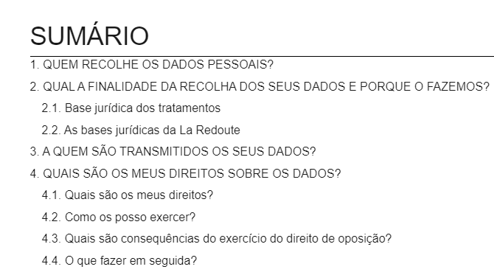

Tarefa Executada:

- Abri a página de política de privacidade e passei o rato por cima dos pontos

Local de Violação:

-<https://www.laredoute.pt/politica-de-privacidade.aspx>

Heurística em questão:

-1- Tornar o estado do sistema visível

Descrição de violação:

Os pontos podem-se clicar, mas não existe nenhuma animação do lado do site para ilustrar isto.

Frequência- Em todos

Persistência- Sempre

Severidade média

Violação Heurística nº7:

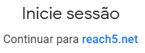

Tarefa Executada:

- Tentativa de login no site por mail

Local de Violação:

-Página de login por gmail

Heurística em questão:

- 4- Consistência e standards

Descrição de violação:

O cliente não saberá que reach5.net significa na mesma o site da La Redoute

Frequência-Só quando se abre a página de login esta info aparece

Persistência-Sempre que se abre dita página

Severidade baixa

Violação Heurística nº8:



Tarefa Executada:

-Tentativa de carregar no botão que permite subir para o topo da página automaticamente

Local de Violação:

-Qualquer página que tenha este ícone disponível nela.

Heurística em questão:

-5-Prevenção de erros

Descrição de violação:

Frequência- Sempre que alguma página tenha este ícone

Persistência-Sempre que se abre alguma página assim

Severidade alta

Violação Heurística nº9:

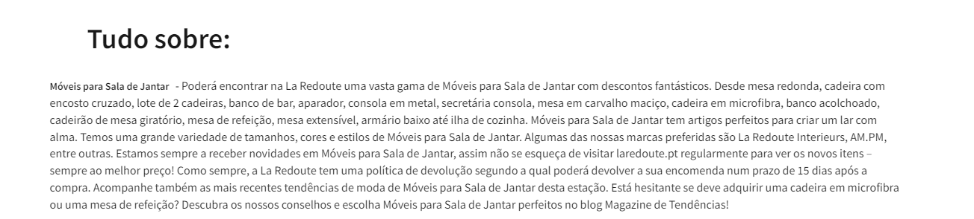

Tarefa Executada:

-Leitura da parte de descrição do artigo presente no catálogo aberto

Local de Violação:

-Todas as páginas de venda de artigos

Heurística em questão:

- 8-Estética e desenho minimalista

Descrição de violação:

Frequência- Todas as páginas de venda de artigos

Persistência- Sempre que se abre qualquer destas páginas

Severidade alta

Violação Heurística nº10:

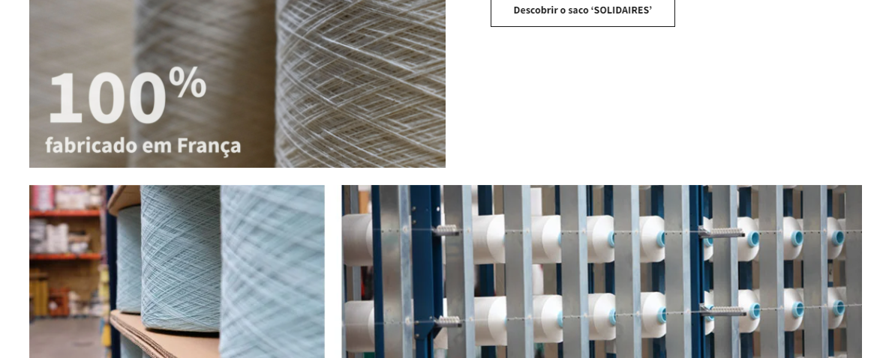

Tarefa Executada:

- Clique nas imagens da página de solidariedade do site

Local de Violação:

-<https://www.laredoute.pt/ser-solidario.aspx#opeco=hp:story:HP-module-tote-bag-25-novembro:AH21>

Heurística em questão:

-4 – Consistência e standards

Descrição de violação:

Ao clicar alguma das duas imagens inferiores, sou levado para uma página de venda de sofás, sem razão para tal

Frequência- Só nestas duas imagens

Persistência- Sempre que carrego nelas

Severidade baixa

Violação Heurística nº11:

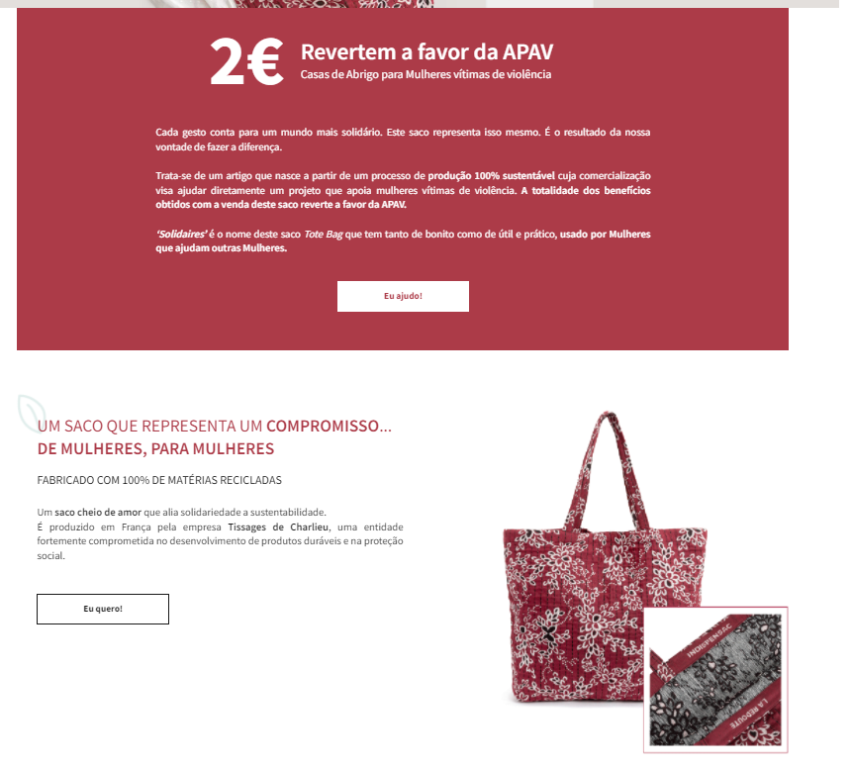

Tarefa Executada:

-Clicado ambos os botões ilustrados na imagem

Local de Violação:

<https://www.laredoute.pt/ser-solidario.aspx#opeco=hp:story:HP-module-tote-bag-25-novembro:AH21>

Heurística em questão:

-8 – Estética e desenho minimalista

Descrição de violação:

Ambos os botões levam me à mesma página, tornando um dos botões inutéis

Frequência-Nesta página apenas

Persistência-Sempre que são usados

Severidade média

Violação Heurística nº12:



Tarefa Executada:

-Arrastado ícone do rato para cima destes dois artigos

Local de Violação:

-<https://www.laredoute.pt/lojas.aspx#opeco=hp:alaune:Lojas-Porto-Lisboa-october:AH21>

Heurística em questão:

-1-Tornar o estado do sistema visível

Descrição de violação:

Links não dão feedback que podem ser clicados para além da mudança do ícone do rato

Frequência- Nesta página apenas

Persistência- Sempre que são usados

Severidade média

Violação Heurística nº13:

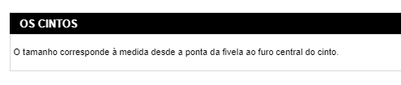

Tarefa Executada:

-Lida a explicação de medida de tamanhos de cintos.

Local de Violação:

-<https://www.laredoute.pt/medidas_geral.aspx>

Heurística em questão:

-4-Consistência e standards

Descrição de violação:

Explicação de tamanhos de cintos demasiado breve

Frequência- Só esta explicação de tamanhos de cintos é breve

Persistência-Sempre que se abre a página

Severidade média

Violação Heurística nº14:

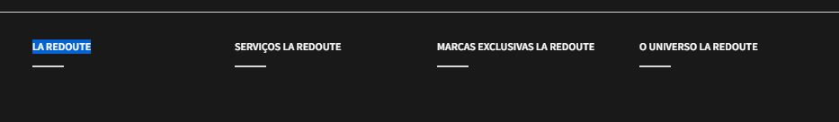

Tarefa Executada:

-Aberto link do Livro de Reclamações e tentativa de abrir as listas no fundo das páginas do site La Redoute.

Local de Violação:

-Fundo de qualquer página da La Redoute

Heurística em questão:

-5-Prevenção de erros

Descrição de violação:

As dropdown lists no final da página La Redoute temporariamente não funcionam depois de aberto o Livro de Reclamações.

Frequência- Sempre que se faz a tarefa anteriormente descrita

Persistência- Resolve-se depois de 5 segundos

Severidade alta